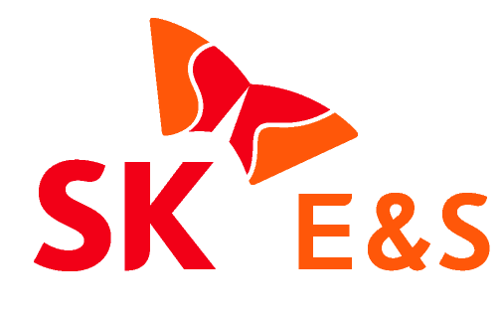
2022. 12. 14. [보도자료]

SK E&S, ‘가족친화인증’ 획득…일·가정 양립 문화 앞장
- 육아휴직∙복귀 지원, 브레이크 데이 등 가족친화 직장 문화 조성 노력 인정받아
- “일과 삶의 균형 적극 지원…행복이 커지는 일터 만들도록 지속 노력할 것”

SK E&S가 여성가족부가 선정하는 ‘가족친화인증’을 획득했다고 14일 밝혔다.
가족친화인증은 근로자의 일∙가정 양립 지원을 위해 자녀출산, 양육지원, 유연근무 등 가족친화제도를 모범적으로 운영하는 기업∙기관에 대해 여성가족부 장관이 인증을 부여하는 제도다.
SK E&S는 서류심사와 경영층, 구성원 인터뷰를 포함한 현장심사 등 엄격한 검증 과정을 거쳐 올해 처음으로 인증을 획득했다. 인증 기간은 2025년 11월 말까지 3년간이다.
SK E&S는 구성원들이 일과 삶의 균형을 유지할 수 있도록 돕는 다양한 제도 시행을 통해 가족친화 직장 문화 조성에 솔선수범한 점을 인정받았다.
SK E&S는 구성원 누구나 육아·출산 휴직을 자유롭게 사용하고, 복귀 후 원활히 정착할 수 있도록 지원하고 있다. 사내 어린이집과 1대1 맞춤 자녀 돌봄 보육 서비스, 교육비 지원 등 자녀 양육∙학업지원 프로그램도 시행 중이다. 실제로 최근 3년간 출산휴가나 육아휴직을 사용한 구성원 전원이 복직해 경력을 이어 나가고 있다.
또한 재택근무 및 선택적 근로시간제 등 구성원들이 실질적으로 활용할 수 있는 유연근무제의 정착을 위해 힘쓰고 있다. 특히 지난해부터 월 소정근로시간을 만족한 경우 매월 네번째 금요일을 휴일로 활용할 수 있게 하는 ‘브레이크 데이(Break Day)’ 제도 시행으로 구성원들의 큰 호응을 얻었다.
이 밖에 다양한 가족친화 프로그램을 운영해 온 점도 높은 평가를 받았다. SK E&S는 △근로자 상담제도 △임산부 지원 프로그램 △가족건강검진 지원 △장기근속휴가∙휴직 지원 △가족휴양시설 제공 등 직원 복지 혜택을 지속 확대하고 있다.
한편 SK E&S는 올해 신규 가족친화인증 획득 기관 중 우수 기업으로 선정돼, 이날 오후 서울 여의도 전경련회관에서 열린 인증서 수여식에 참석했다.
안진수 SK E&S 경영지원부문장은 “이번 인증 획득을 계기로 앞으로도 일과 삶의 균형을 지키도록 하는 다양한 지원 제도를 적극 시행해 모든 구성원의 행복이 커져 나가는 일터를 만들기 위해 노력하겠다”고 밝혔다.
<이하 사진>
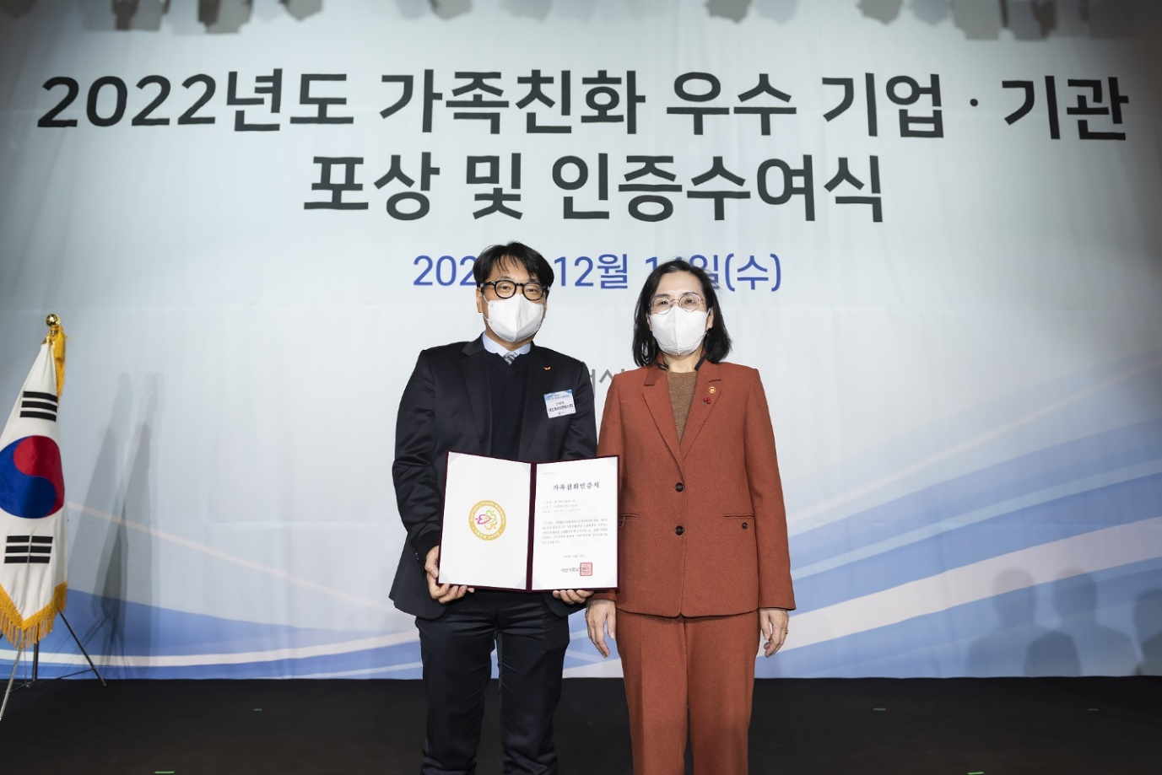
<사진> 공성운 SK E&S 인재육성본부장(왼쪽)이 14일 서울 여의도 전경련회관에서 열린 ‘2022년도 가족친화 인증수여식’에 참석해 기념촬영을 하고 있다.

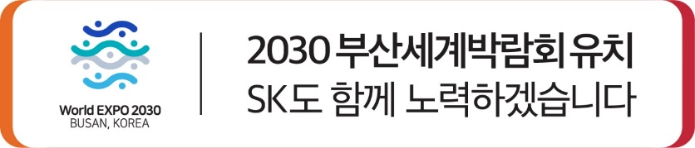
※ 보도자료 외 SK E&S의 다양한 소식들은 'SK E&S 미디어룸'(https://media.skens.com)과 ‘SK E&S 유튜브 채널’(https://www.youtube.com/SKENSTV)에서도 확인하실 수 있습니다.

